

**Informacje o Komendzie Powiatowej Państwowej Straży Pożarnej   
w Bielsku Podlaskim**

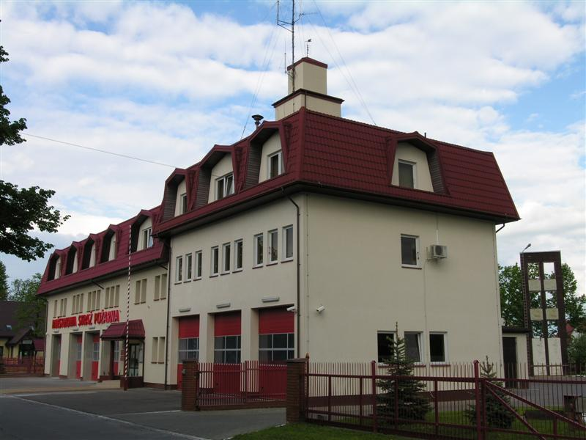

Powyższe zdjęcie przedstawia budynek Komendy Powiatowej Państwowej Straży Pożarnej w Bielsku Podlaskim, w którym pracuje Komendant Powiatowy Państwowej Straży Pożarnej w Bielsku Podlaskim, strażacy systemu zmianowego, dziennego oraz pracownicy cywilni.

Komendant Powiatowy Państwowej Straży Pożarnej   
w Bielsku Podlaskim kieruje pracą Komendy. Komendantowi   
w pracy pomaga Zastępca Komendanta oraz pracownicy komórek organizacyjnych.

|  |  |
| --- | --- |
|  |  |
|  | |

**Czym zajmuje się Komenda?**

* dba o bezpieczeństwo pożarowe w powiecie bielskim,
* tworzy plany ratownicze oraz organizuje krajowy system ratowniczo-gaśniczy w powiecie bielskim,
* kontroluje uzgadnianie projektów budowlanych   
  w zakresie ochrony przeciwpożarowej,
* prowadzi nadzór i kontrolę jednostek Ochotniczych Straży Pożarnych w powiecie bielskim,
* szkoli strażaków oraz osoby odpowiedzialne   
  za bezpieczeństwo pożarowe w zakładach pracy,
* prowadzi akcje edukacyjne oraz informacyjne   
  z bezpieczeństwa pożarowego,
* wspiera różne inicjatywy społeczne   
  z ochrony przeciwpożarowej.

**Komenda posiada dwa wejścia główne do Komendy od strony ulicy Józefa Poniatowskiego - oba wejścia posiadają wideofon.**

Pierwsze wejście przy parkingu bocznym.

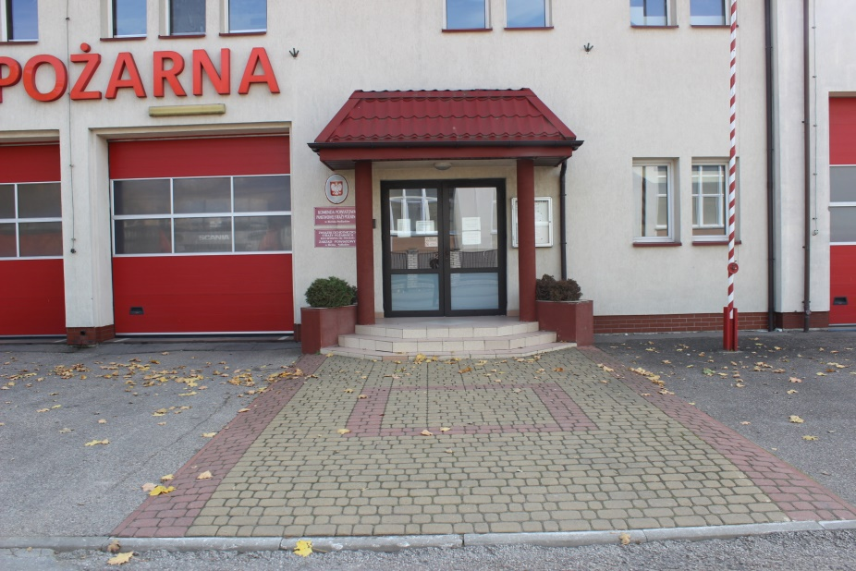

Drugie wejście znajduje się przy bramie głównej na plac wewnętrzny. Po przejściu przez bramę główną należy udać się do wejścia po lewej stronie.

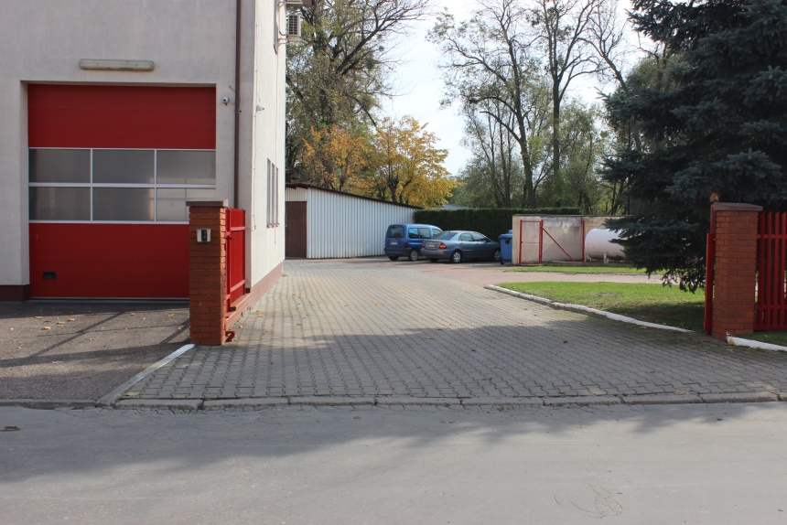

Wejścia do Komendy od strony placu głównego

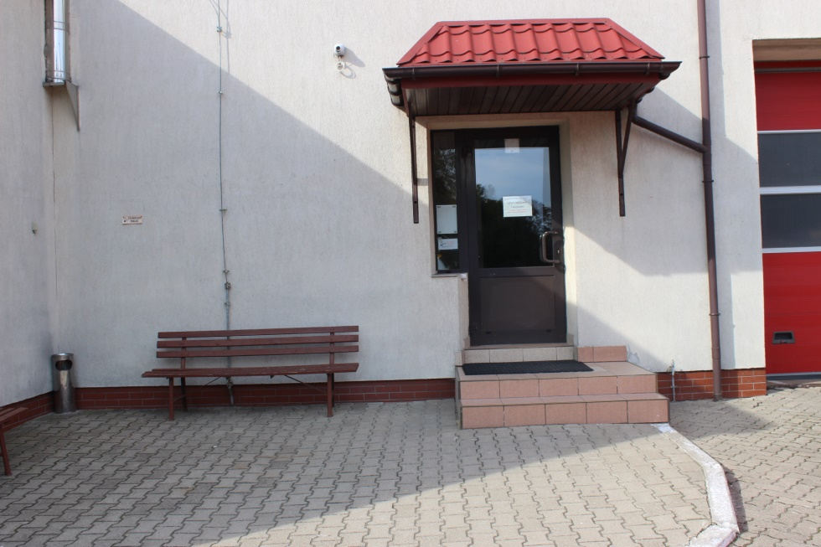

Jak trafić do Sekretariatu?

Sekretariat znajduje się na II piętrze Komendy pokój nr 21.   
Przy problemach przybycia do sekretariatu istnieje możliwość przekazania pisma funkcjonariuszom pełniącym całodobową służbę lub osobiste zejście funkcjonariusza odpowiedniej komórki organizacyjnej   
do interesanta. Taka możliwość istnieje w dniach roboczych sekretariatu od godziny 7: 30 do godziny 15:30.

**Komenda jest częściowo dostępna dla osób z niepełnosprawnościami.**

**Brak toalety na poziomie parteru dla osób z niepełnosprawnościami.**



**Aby załatwić sprawy w Komendzie, osoby ze szczególnymi potrzebami mogą:**

1. **Przynieść pismo do sekretariatu.**

Komenda Powiatowa Państwowej Straży Pożarnej w Bielsku Podlaskim,   
ul. Józefa Poniatowskiego 11,   
17-100 Bielsk Podlaski.

1. **Napisać pismo i wysłać je za pomocą platformy e-PUAP lub**

**e-mailem**:

|  |  |
| --- | --- |
| [www.epuap.gov.pl](http://www.epuap.gov.pl). ePUAP  to skrót nazwy **E**lektroniczna **P**latforma **U**sług **A**dministracji **P**ublicznej. Do tego sposobu trzeba mieć internet i swoje konto w ePUAP. |  |
|  |  |
| **Napisać wiadomość i wysłać  ją na adres e-mailowy**: [kppspbp@straz.bialystok.pl](mailto:kppspbp@straz.bialystok.pl). |  |
|  |  |
| 1. **Wysłać faks:** nr 477118059 |  |
| 1. **Zadzwonić**: nr 47 711 8060 |  |
| 1. **Przyjść do Komendy i spotkać się  z pracownikiem w godzinach pracy Komendy.** Komenda czynna jest od poniedziałku do piątku w godzinach  od 7.30 do 15.30. |  |
| Numery telefonów do wydziałów Komendy dostępne są na stronie internetowej:  <https://www.gov.pl/web/kppsp-bielsk-podlaski> |  |
|  |  |
|  |  |
|  |  |